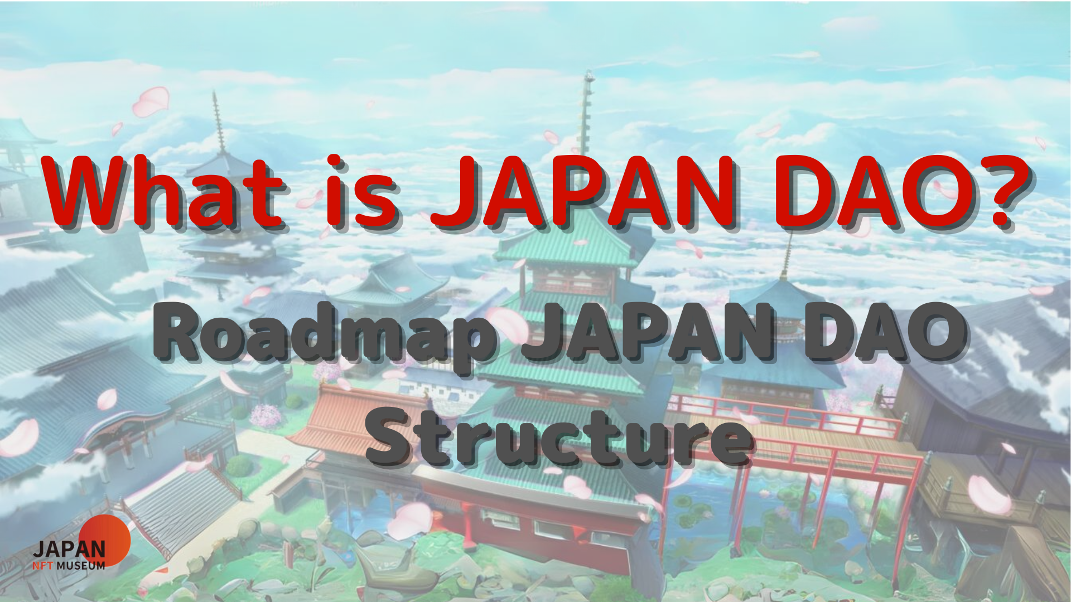

Kamusta sa lahat!

Maligayang pagdating sa magazine ng Japan DAO.

Sa nakaraang artikulo, ipinakilala ko ang lihim na kwento ng kapanganakan ng Japan Dao at ang mga aktibidad ng Japan Dao.Kung hindi mo pa ito nabasa, mangyaring tamasahin ang unang yugto

Ang artikulong ito ay ang pangalawang bahagi ng isang apat na serye na serye upang palalimin ang mundo ng Japan DAO.Dito, ipakikilala namin ang "Japan Dao Roadmap, Japan Dao Configuration".

Opisyal na site ng Japan DAO https://japandao.jp/hp

Roadmap

Ang Japan Dao ay patuloy na lumago mula nang maitatag ito at sumulong sa proyekto kasama ang mga sumusunod na roadmaps.

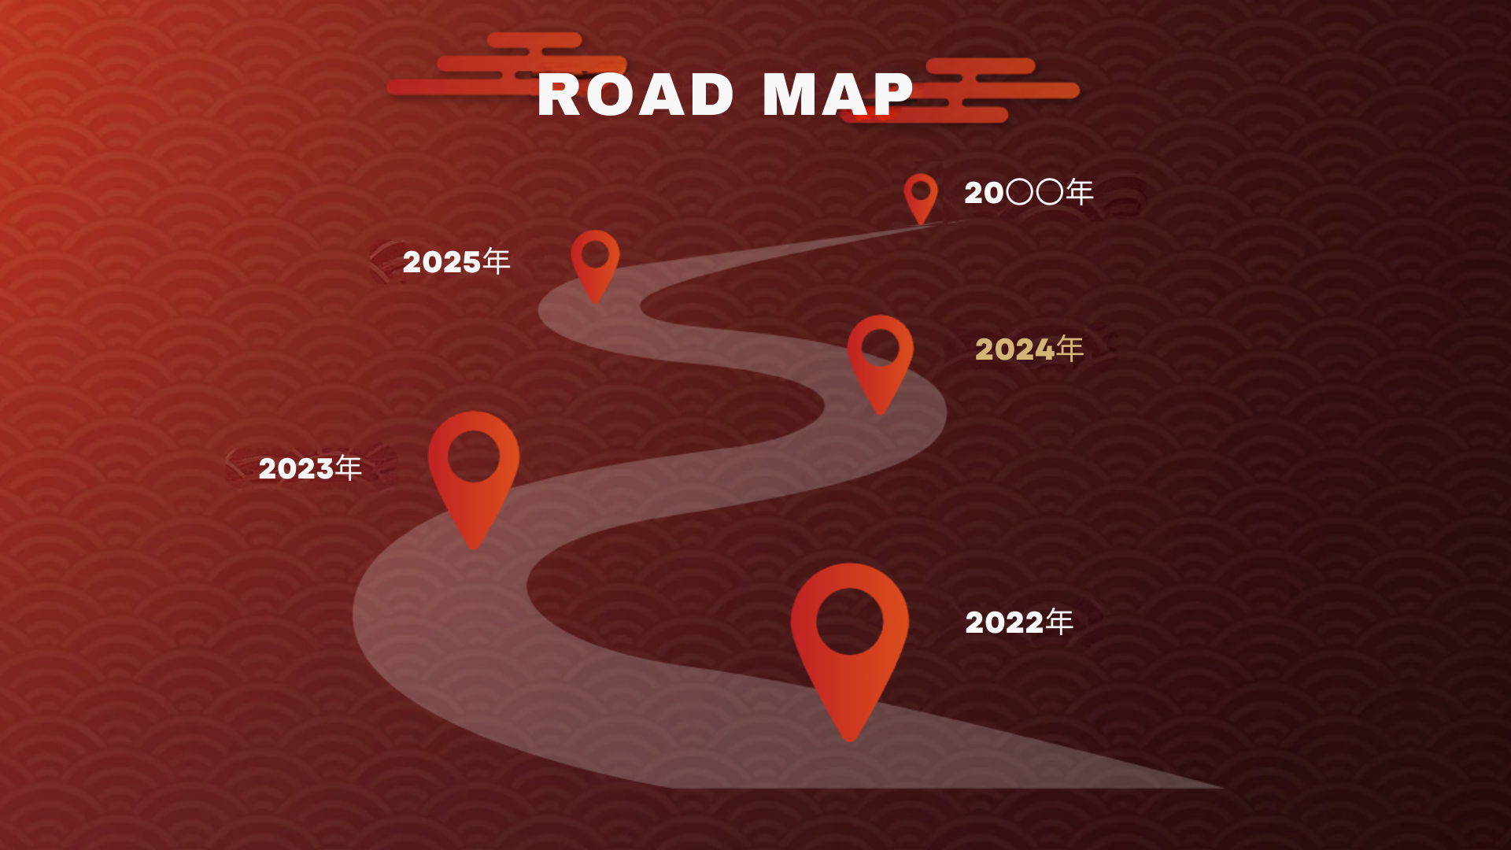

2022

・ Japan NFT Art Museum Establishment

・ Buksan ang Metavas Museum

・ Paglunsad ng Japan NFT Museum Premiumpass

・ Amato, Niji, Kagura, paglulunsad ng Izana nft

Nagsimula ang serialization ng manga

2023

・ Smart Pocket Release

・ Opisyal na paglabas ng site ng character

Binuksan ang opisyal na opisyal na tindahan

・ Japan Dao tema ng pamamahagi ng tema ng tema

・ Simula ng pag -broadcast ng malaking pangitain sa Tokyo

2024 (nakatakdang i -deploy)

・ Teamz Summit 2024 Partner Election

・ Laro sa Smartphone App (Malapit na)

· MALAPIT NA

・ Online Game (Malapit na)

· MALAPIT NA

Pag -configure ng Japan Dao

Ang Japan DAO ay binubuo ng isang iba't ibang mga kagawaran, kabilang ang tagapagtatag na Yuda (@yudajapandao) at Daruman (@daruman_jp), kabilang ang mga tagalikha, modelo (mod), mga inhinyero, at mga koponan ng solusyon.Bilang karagdagan, ang mga miyembro ng komunidad mula sa buong mundo ay may pangunahing pangunahing proyekto na ito, na aktibong nakikilahok sa mga aktibidad na nagpapalaganap ng kultura at sining ng Hapon sa mundo.

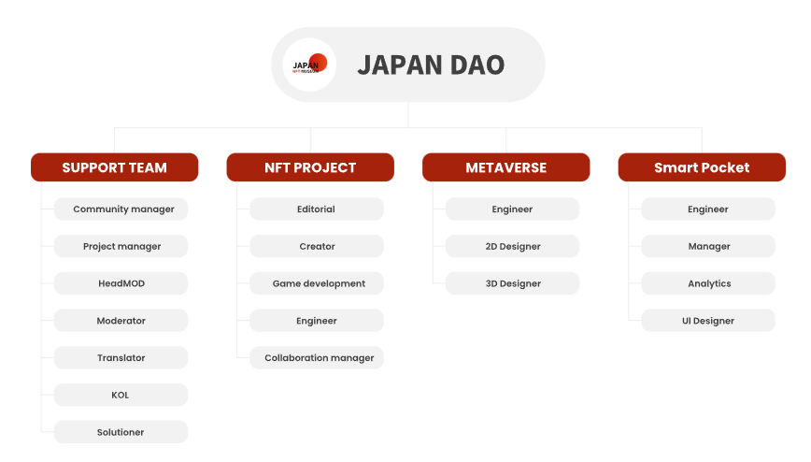

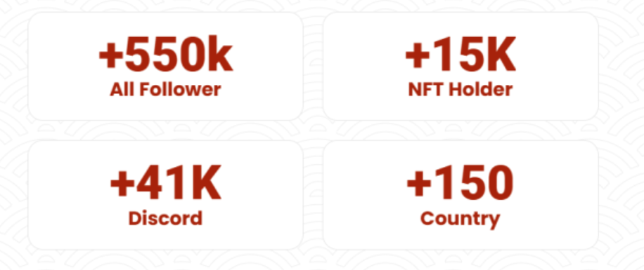

Buod

Sa magazine na Japandao na ito, ipinakilala namin ang isang bagong proyekto ng 2024 mula sa nakaraan.Ang hinaharap, tulad ng mga laro ng smartphone app, online game, at ang paglabas ng animation, ay kapana -panabik lamang.Ang core ng samahan ay isang iba't ibang mga miyembro mula sa buong mundo.Walang alinlangan na ang pagpapakalat ng kulturang Hapon na kanilang habi ay mas mapalawak.Mangyaring sunugin ang ebolusyon ng Japan Dao sa iyong mga mata.

Susunod na paunawa: Bahagi 3 -Metaverse Deployment-

Sa susunod na bahagi ng ikatlong bahagi, plano naming ipakilala ang mga makabagong inisyatibo sa Metabas ng Japan Dao, ang karanasan ng paglulubog, at kung paano ipinapadala ang kulturang Hapon sa mundo.Siguraduhing asahan ang Metowers ng Japan Dao na lampas sa iyong imahinasyon!

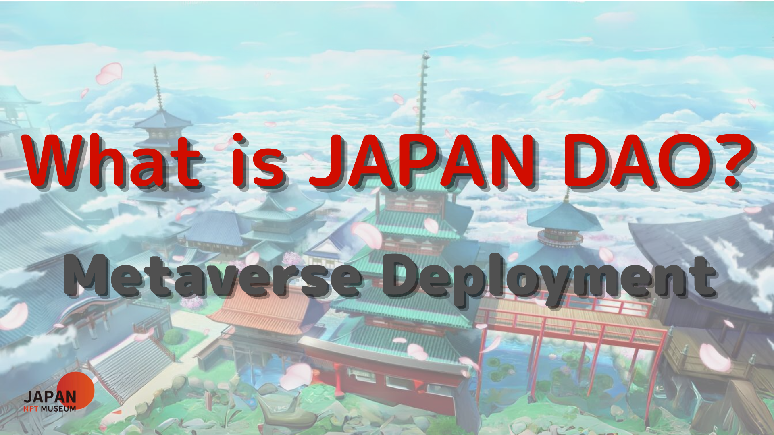

Kung interesado ka sa Japan DAO, mangyaring sundin ang opisyal na X account na may "Japan DAO Magazine".

Opisyal na X Account: https: //twitter.com/japannftmuseum

Opisyal na Discord: https://discord.com/invite/japandao

Opisyal na Instagram: https: //www.instagram.com/japannftmuseum/